**TAREA/EVALUACION DE APRENDIZAJE UNIDAD 2 N° DE GUÍA: 11**

ASIGNATURA: ARTES VISUALES

NOMBRE ESTUDIANTE: ______________________________________________________

CURSO: ______________________________ LETRA: ______ FECHA: __________________

O.A: Plani­ficar la elaboración de objetos tecnológicos, incorporando la secuencia de acciones, materiales, herramientas, técnicas y medidas de seguridad necesarias o alternativas para lograr el resultado deseado, discutiendo las implicancias ambientales y sociales de los recursos utilizados.

Objetivo de clase: Presentar el objeto tecnológico creado.

¿Qué aprendimos hoy?

Te presento el ticket de salida, acá aparecerán preguntas 3 preguntas que deberás responder en el espacio en blanco que aparece al lado de cada preguntas.

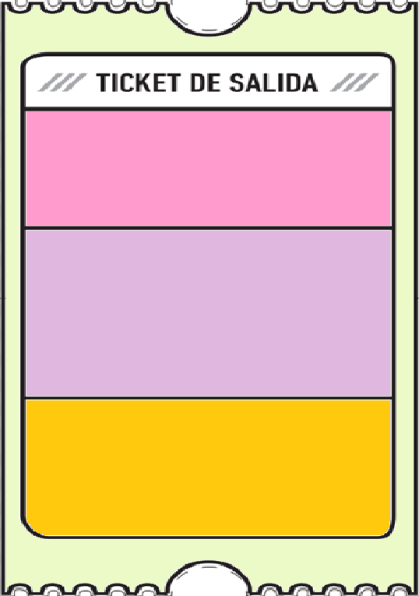

2. ¿Qué elemento fue el que más te conto al momento de presentar y por qué?

3.

2.

1. ¿Menciona que tips fue el que más te ayudo al momento de presentar y por qué?

3. ¿Qué dudas te quedaron de la clase de hoy?

Anótalas y recuerda enviarme un correo